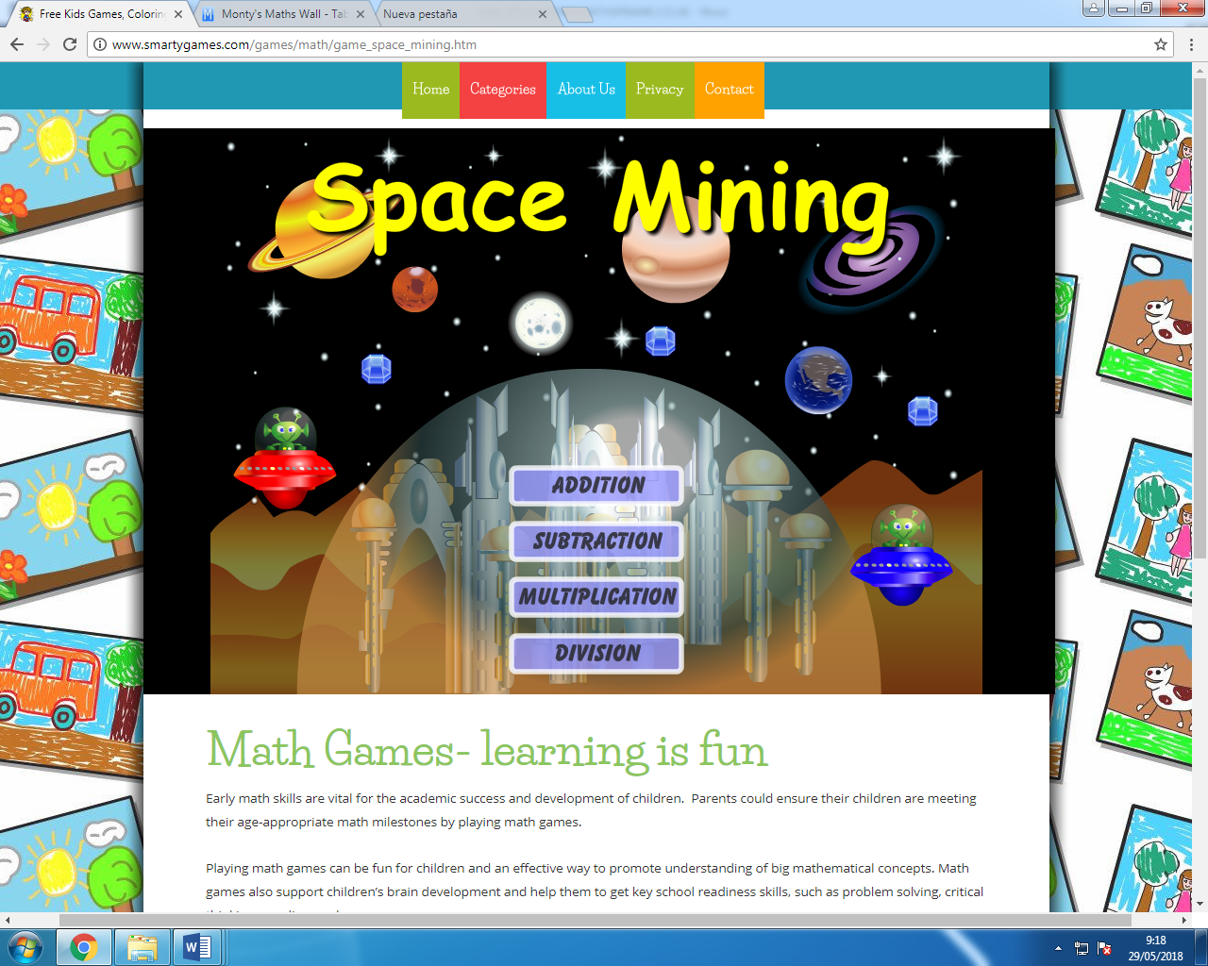

http://www.smartygames.com/games/math/game_space_mining.htm
DOS JUGADORS

